Zagreb, 13.07.2017.

S. C. FRIGORAD-HRAŠĆE j.d.o.o. u stečaju

Korana Ferdelji, stečajni upravitelj

Hrašćanska 32

HRAŠĆE TUROPOLJSKO

OIB: 66700014938

Nakon što sam na Vaš zahtjev dana 04.07.2017. godine u Hrašću Turopoljskom, Hrašćinska 32 pregledao predmetno vozilo, dajem sljedeći

NALAZ

1. PODACI O VOZILU

Vrsta vozila: N1
Marka, model i tip: VOLKSWAGEN CADDY 2.0 SDI
U prometu od: 07.08.2007.
VIN oznaka: WV1ZZZ2KZ8X019113
Obujam motora (ccm): 1.968
Snaga motora (kW): 51
Prijeđeno km: 159.394
Boja: ŽUTA
Broj vrata: 2+1+1
Registarska oznaka: -
Datum prve reg. u RH: 24.03.2016.
Stanje vozila: prosječno

2. TRŽNA VRIJEDNOST VOZILA

Predmetno vozilo se više ne proizvodi. Njegov tehnički nasljednik VW CADDY FURGON 2.0 TDI (55 kW) može se danas nabaviti, uključujući sve troškove do registracije, po cijeni s PDV-om od

141.533,70 kn

Kako se radi o vozilu koje je tehnički savršenije od predmetnog vozila potrebno je cijenu umanjiti za 10 % pa bi tako novo predmetno vozilo danas koštalo

127.380,33 kn

Danas je predmetno vozilo staro oko 10 godina. Uzimajući u obzir starost i stanje vozila te njegovu potražnju na tržištu rabljenih vozila, procjenjujem da je vozilo amortiziralo oko 83 % vrijednosti novog vozila, tako da vrijednost predmetnog vozila iznosi

21.654,66 kn

Prosječna kilometraža za ovu vrstu vozila tijekom 10 godina iznosila bi 18.000 km godišnje ili za navedeni period ukupno 180.000 km. Predmetno vozilo je u istom periodu prešlo 159.394 km što je oko 20.000 km manje od prosjeka. Ovaj manji broj prijeđenih kilometara uvećava njegovu vrijednost za 0,3% na svakih 1.000 km ili oko 6% pa tržna vrijednost predmetnog vozila iznosi

22.953,94 kn

Izgled predmetnog vozila i stanja broja kilometara prikazuju sljedeće fotografije snimljene prilikom pregleda dana 04.07.2017. godine:

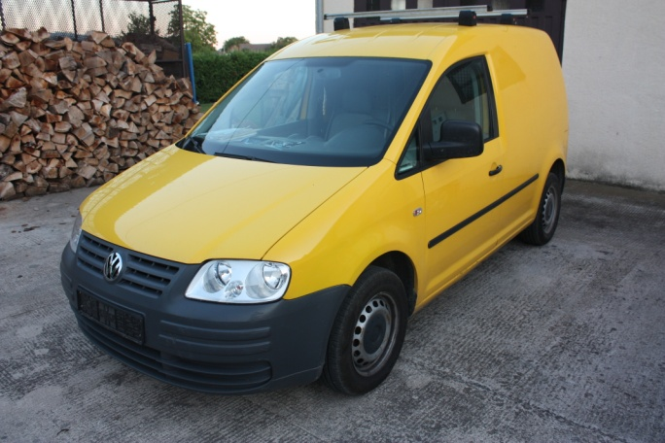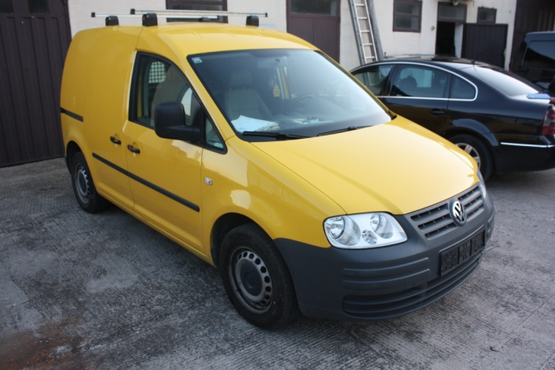

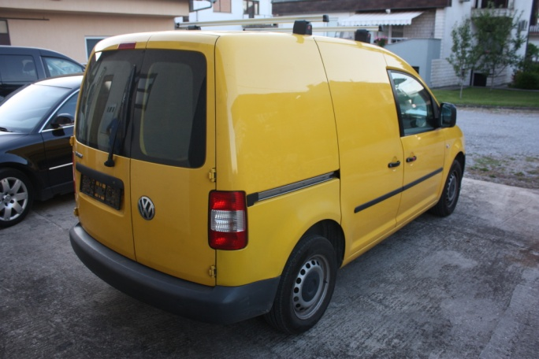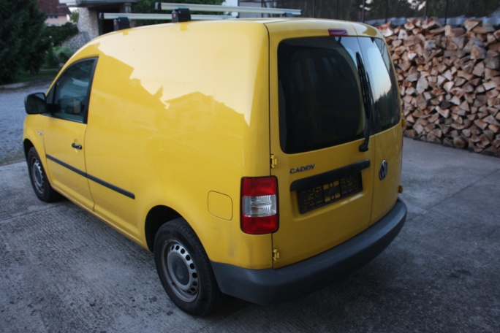

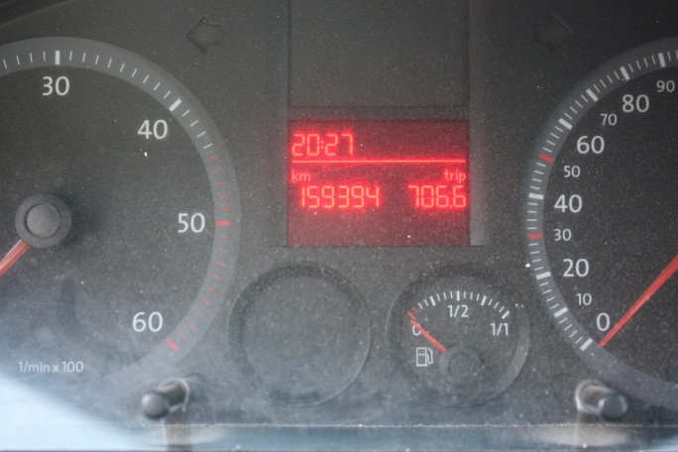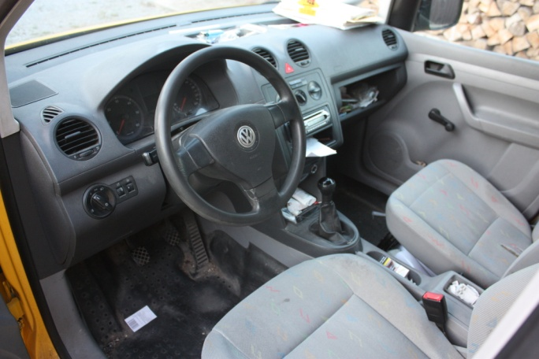

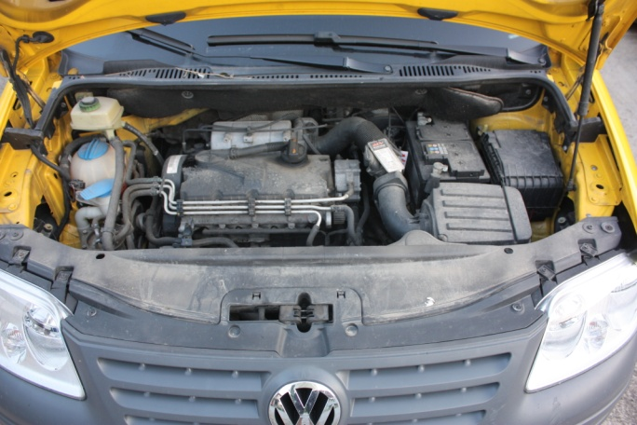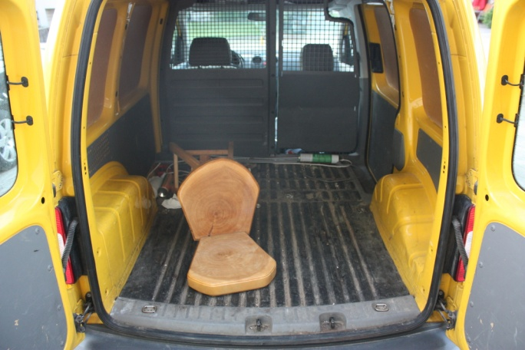

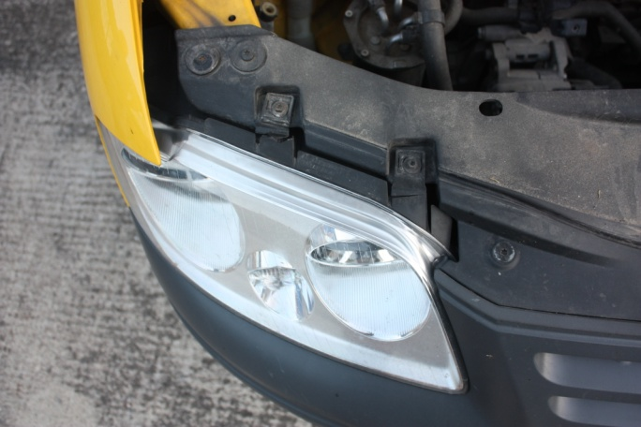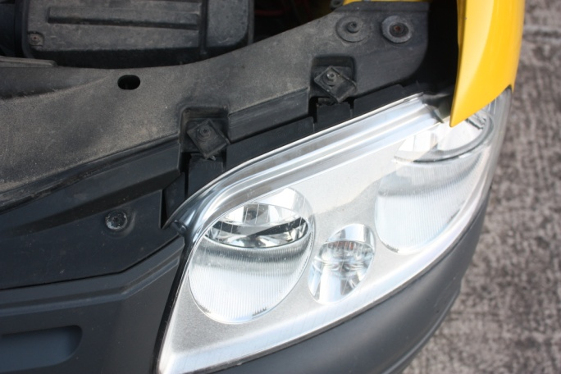

MIŠLJENJE

Tržna vrijednost predmetnog vozila iznosi 22.953,94 kn.

vještak Neven Ereš dipl. ing.

